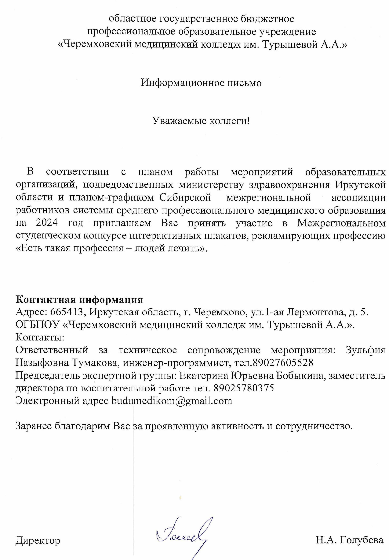

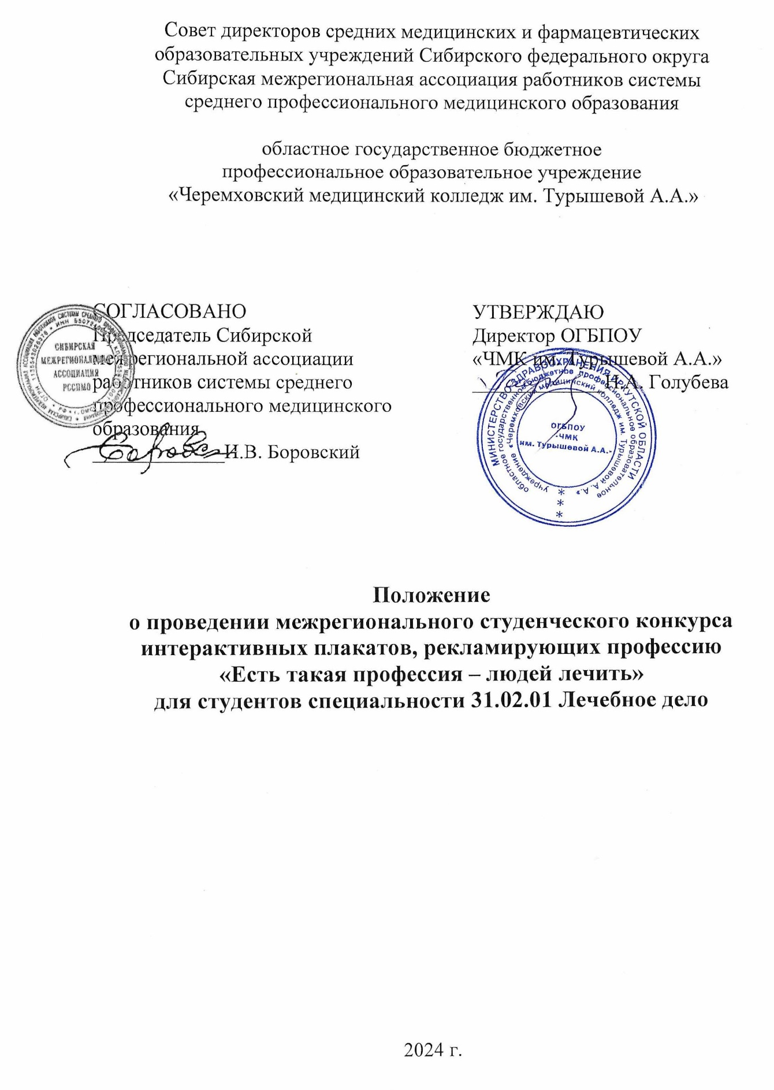

- Общие положения

1.1. Интерактивный плакат – способ визуализации информации на основе одного изображения, к которому в виде меток («горячих точек») прикрепляются ссылки на веб-ресурсы и интернет-документы, мультимедийные объекты: видео, аудио, презентации, слайд-шоу, игры, опросы и т.д.
1.2. Межрегиональный студенческий конкурс интерактивных плакатов, рекламирующих профессию проводится в соответствии с планом работы мероприятий образовательных организаций, подведомственных министерству здравоохранения Иркутской области планом-графиком Сибирской межрегиональной ассоциации работников системы среднего профессионального медицинского образования на 2024 год (Далее Конкурс).
1.3. Настоящее положение определяет порядок организации и проведения Межрегионального студенческого конкурса, рекламирующих профессию «Есть такая профессия – людей лечить».
1.4. Организатором Конкурса является ОГБПОУ «Черемховский медицинский колледж им. Турышевой А.А.» (далее ОГБПОУ «ЧМК им. Турышевой А.А.»).
1.5. Общее руководство Конкурса осуществляется оргкомитетом ОГБПОУ «Черемховский медицинский колледж им. Турышевой А.А.».
1.6. В состав организационного комитета входят председатель – заместитель директора по воспитательной работы, экспертная группа, инженер - программист.

2. Цели и задачи конкурса

2.1. Конкурс проводится с целью разнообразия форм профориентационной работы и повышения престижа профессии медицинского работника.
2.2. Задачи конкурса:
- развитие творческих способностей и поддержка активной молодежи, проявляющих интерес к IT- технологиям;
- создание коллекции интерактивных плакатов, рекламирующих профессию;
- установление партнерских отношений между образовательными организациями медицинского профиля.

3. Участники Конкурса

3.1. К участию в Конкурсе приглашаются представители медицинских образовательных организаций среднего профессионального образования Иркутской области, Сибирской межрегиональной ассоциации работников системы среднего профессионального медицинского образования.
3.2. Количество конкурсных работ от одной образовательной организации – одна работа.

4. Срок проведения

Конкурс проводится с 20 по 31 мая 2024 года.
Конкурсные материалы и заявки принимаются до 28 мая 2024 года.
Оценка конкурсных работ проводится экспертной группой 30-31 мая 2024 года в соответствии с прилагаемыми критериями.
Подведение итогов Конкурса состоится 31 мая 2024 года до 17.00 по местному времени.
Результаты Конкурса будут размещены на официальном сайте ОГБПОУ «ЧМК им. Турышевой А.А.», на странице в социальной сети ВКонтакте, а также на официальном сайте Ассоциации РССПМО.
Победителям Конкурса вручаются дипломы за 1-ое, 2-ое и 3-е места, участникам вручаются сертификаты. Наградные документы будут доступны для скачивания по ссылке https://disk.yandex.ru/d/srxitoxqBD00qg не позднее 7 июня 2024г.

5. Условия участия

5.1. В Конкурсе могут принять участие студенты специальности 31.02.01 Лечебное дело.
5.2. Автором конкурсной работы может быть только один студент от образовательной организации.
5.3. Оценка представленных на Конкурс работ осуществляется экспертной группой.
5.4. Состав экспертной группы:
Председатель экспертной группы – Екатерина Юрьевна Бобыкина, заместитель директора по воспитательной работе ОГБПОУ «ЧМК им. Турышевой А.А.»;
Члены экспертной группы:
- Тумакова Зульфия Назыфовна – инженер-программист ОГБПОУ «ЧМК им. Турышевой А.А.»;
- Карчинский Илья Владимирович – техник-программист ОГБПОУ «ЧМК им. Турышевой А.А.»;
- Бекчентаева Ольга Викторовна – заведующий практикой ОГБПОУ «ЧМК им. Турышевой А.А.».
5.5. Каждая работа, поданная на Конкурс, оценивается коллегиально экспертной группой.
5.6. Для участия в Конкурсе необходимо отправить:
- заявку (приложение 1);
- ссылку на интерактивный плакат.
5.7. Заявка и конкурсные материалы принимаются на электронный адрес budumedikom@gmail.com до 28 мая 2024 года включительно с пометкой «Конкурс».
5.8. Участие в Конкурсе бесплатное.

6. Требования к конкурсным работам

6.1 Конкурсная работа должна быть авторской, разработанной непосредственно участником Конкурса.
6.2 Критерии оценивания:
Содержание интерактивного плаката (0-24 балла):
1. Соответствие работы тематике Конкурса (0-2 балла)
2. Полнота раскрытия темы (информативность) (0-5 баллов).
3. Творческий подход и оригинальность, использование оригинальных форм и элементов исполнения (креативность) (0-5 баллов).
4. Художественный замысел (0-2 балла)
5. Разнообразие элементов интерактивного плаката (текст, аудио, видео, визуальный материал: фотографии и иллюстрации, гиперссылки, анимированные приёмы и т.п.) в достаточном оптимальном количестве и отсутствие избыточности и перегрузки (0-10 баллов).
Дизайн (0-20 баллов)
1. Эстетика оформления (общее эстетическое восприятие) (0-5 баллов).
2. Грамотность и читаемость текста (отсутствие ошибок, размер, контрастность текста и фона) (0-5 баллов).
3. Качество мультимедиа (видео, аудио, изображения) (0-5 баллов).
4. Соответствие стиля оформления плаката заявленной (0-5 баллов).
Техническое исполнение (0-36 баллов)
1. Интерактивность (наличие ссылок на сайты, вкладки, иерархическая навигация, анимированные приёмы, контекстно-зависимые справки, кнопки, возможность манипулирования экранными объектами и т.п.) (0-15 баллов).
2. Работоспособность гиперссылок и элементов навигации (0-5 баллов).
3. Удобство навигации и просмотра интерактивного плаката, простота в использовании, интуитивно понятный интерфейс, понятность организации интерактивного взаимодействия и его методического описания (0-6 баллов).
4. Схема построения интерактивного плаката (одноуровневый или многоуровневый, рабочая область, навигационное меню и набор различных интерактивных элементов, объем материала) (0-10 баллов).
Максимальное количество баллов – 80.

7. Контакты
Ответственный за техническое сопровождение мероприятия: Тумакова Зульфия Назыфовна, инженер-программист, тел.89027605528.
Председатель экспертной группы: Бобыкина Екатерина Юрьевна, заместитель директора по воспитательной работе, тел. 89025780375.

Приложение 1

Заявка
для участия в Межрегиональном студенческом конкурсе
интерактивных плакатов, рекламирующих профессию
«Есть такая профессия – людей лечить»

Полное наименование образовательного учреждения
ФИО участника (полностью)
ФИО руководителя (полностью)
Специальность, курс
Контактный телефон
Е-mail

